 пример изображения долларовой банкноты с “мелким лицом”, которые НЕ принимают:

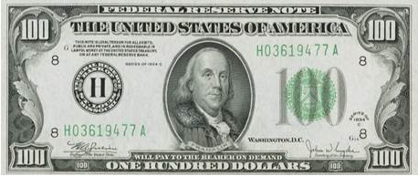

Принимаемые банкноты: